**Unidad 2. El último se la liga**

Nombre: ___________________________________ Curso: _____ Fecha: ________

**Una mirada atenta**

**Una mirada atenta**

**En el puerto**

He encontrado en el puerto  
tres pescadores  
jugando con los peces  
a los colores.  
Boquerones de plata,  
besugos de oro  
y almejas y coquinas  
color de plomo.  
Barquitas encarnadas,  
aguas azules  
y las gaviotas blancas  
como las nubes.

He encontrado en el puerto  
tres caracolas  
y algas verdes flotando  
sobre las olas.

Ana María Romero Yebra

**1A. Responde a las preguntas.**

* ¿Cuántos pescadores había en el puerto?



* ¿Con qué jugaban los pescadores?



* ¿A qué jugaban?



**Unidad 2. El último se la liga**

Nombre: ___________________________________ Curso: _____ Fecha: ________

**2A. Une cada elemento con su color.**

barquitas aguas gaviotas algas

• • • •

• • • •

verdes blancas azules encarnadas

**3A. Rodea las palabras que significan lo mismo y cópialas.**

• Las almejas son de color de plomo.

|  |  |
| --- | --- |
| gris | naranja |

Las almejas son de color .

• Las barquitas son de color encarnado.

|  |  |
| --- | --- |
| azul | rojo |

Las barquitas son de color .

**En voz alta**

**1A. Escucha atentamente y responde a las preguntas.**

* ¿Quién habla? ¿Cuántos años tiene?



* ¿Por qué mañana es un día importante para él?



* ¿Cómo se siente? ¿De qué modo se comporta?





**Unidad 2. El último se la liga**

Nombre: ___________________________________ Curso: _____ Fecha: ________

**Una mirada atenta**

**Descubro mi lengua**

**1A. ¿Qué sonidos emiten estos animales? Escribe.**

















**2A. ¿Qué objetos producen estos sonidos? Escribe sus nombres.**

¡tolón, tolón! ¡niiinoo, niiinoo!

 

¡tararí! ¡riiing, riiing!

 

**Unidad 2. El último se la liga**

Nombre: ___________________________________ Curso: _____ Fecha: ________

**Marcapáginas**

**Texto A**

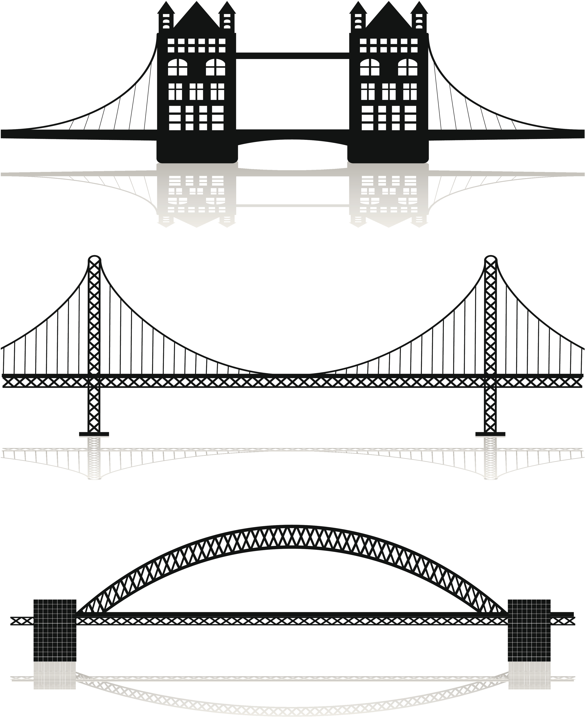Yo dibujo puentes,  
para que me encuentres:  
un puente de tela,  
con mis acuarelas…

Un puente colgante,  
con tiza brillante…  
Puentes de madera,  
con lápiz de cera…

[…]

Y tú… ¡Quién creyera!  
¡No los ves siquiera!  
Hago cien, diez, uno…  
¡No cruzas ninguno!

Elsa Bornemann

**Texto B**

Había una vez tres cabras que se quedaron sin hierba para comer. Para ir a otro prado, tenían que atravesar un puente. Pero en el puente vivía un malvado trol, que comía cabras. La primera cabra pasó y, al ver al trol, le dijo:

—No me devores. Luego vendrá mi hermana, que es mayor que yo. Ella será un festín mejor.

Así, la primera cabra cruzó tranquilamente. La segunda utilizó la misma treta. ¿Y la tercera? ¡Ah!, la tercera cabra era tan grande que empujó al trol con sus cuernos. Así, llegó al otro lado, donde se reunió con sus hermanas.

Cuento popular noruego

**Unidad 2. El último se la liga**

Nombre: ___________________________________ Curso: _____ Fecha: ________

**1A. ¿Con qué está dibujado cada puente en el texto A? Relaciona.**

Puente de tela • • Con cera.

Puente colgante • • Con acuarelas.

Puente de madera • • Con tiza.

**2A. Ordena la historia narrada en el texto B.**

⬜ Las tres cabras se reúnen al otro lado del puente.

⬜ Tres cabras necesitan cruzar un puente.

⬜ La cabra mediana pasa el puente sin problemas.

⬜ La cabra pequeña pasa el puente sin problemas.

⬜ La cabra mayor cornea al trol.

**3A. Mira los textos y responde a las preguntas.**

* ¿En qué texto son más cortos los renglones?



* ¿Qué texto está escrito en prosa?



* ¿Cuál de los dos textos tiene versos?



**Bibliografía**

* Romero Yebra, A. M.: «En el puerto», en *Hormiguita negra,* Edelvives, Zaragoza, 2002.
* Bornemann, E.: «Puentes», en *Poesías para jugar* (M. Berenguer),Los Libros de la Catarata, Madrid, 2007.